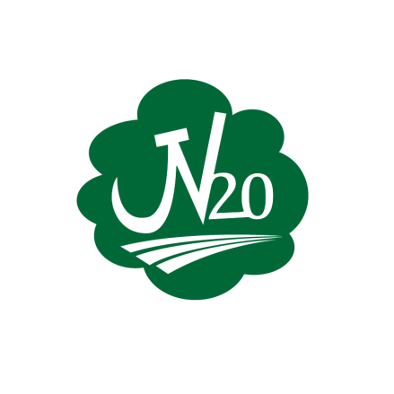
节能低碳新生活 公共机构做表率

广泛参与2020年公共机构节能宣传周和
全国低碳日活动的倡议

广大干部职工：
6月29日至7月5日是全国节能宣传周，主题是“绿水青山，节能增效”。7月2日为全国低碳日，主题是“绿色低碳，全面小康”。
为践行习近平生态文明思想，树牢五大发展理念，立足生态文明建设和自治区生态立区战略，充分发挥公共机构节能降耗示范表率作用，引领全社会形成勤俭节约、绿色低碳的浓厚氛围。为此，国家和自治区机关事务管理局坚决贯彻落实中央常态化疫情防控和过紧日子要求，筹划了丰富多彩的线上主题活动，现向广大干部职工发出如下倡议：
1.
“云”系列线上主题活动（通过新华网手机客户端参加）
6月29日9:00，公共机构节能“云”启动仪式（含公共机构能源资源节约经验交流云直播—走进教育部）；
7月2日9:00，公共机构能源资源节约经验交流云直播—走进四川（节约型机关创建、节约文化培育、绿色办公）；
7月3日9:00，公共机构能源资源节约经验交流云直播—走进天津（生活垃圾智能分类、能源资源消费智能监测平台）
“云竞答有奖活动”于7月4日9:00开始至7月5日17:00结束。可通过公共机构节能网、公共机构生活垃圾分类助手、中国机关后勤、国管局青年公众号，点击宣传活动栏目参与答题，赢取扶贫产品奖励（有关活动具体参与信息将于25日在公众号发布，附活动参加二维码）。
2.
自治区公共机构节能宣传周宣传教育活动
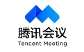
7月2日9:00，通过腾讯视频会议开展为期1天的“宁夏回族自治区节约型机关创建行动方案”线上专题培训。
7月上旬，进行“节能低碳新生活 公共机构做表率”系列宣传报道。届时将在自治区有关媒体及单位公众号展播。
3.
积极践行“135”绿色出行
1公里内步行、3公里内骑自行车、5公里左右乘坐公交通”的“135”绿色低碳出行方式。
